**WORD - TVARY**

Pomocí vkládání automatických tvarů (obdélník, kruh, rovnoramenný trojúhelník, lichoběžník, čára) vytvoř stejný obrázek.

Pozor na výplně tvarů.

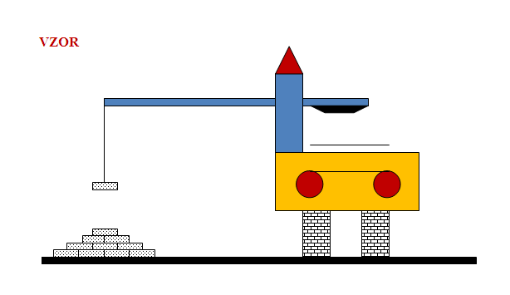Nezapomeňte, že zvolené tvary lze kopírovat.